ADRESSE IP

IP Adresses : 192.168.0.0/20.

Plage d'adresses IP de 192.168.0.1 à 192.168.15.254

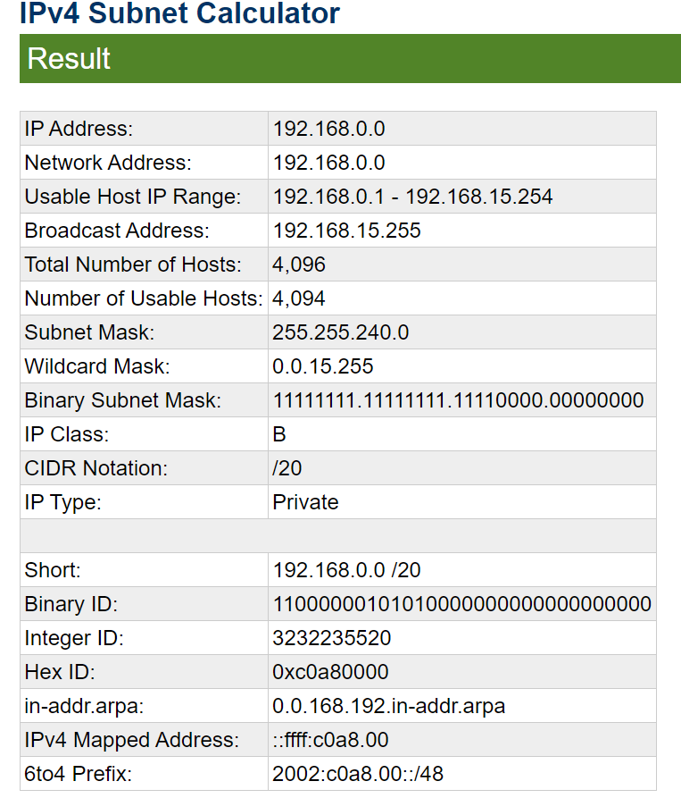

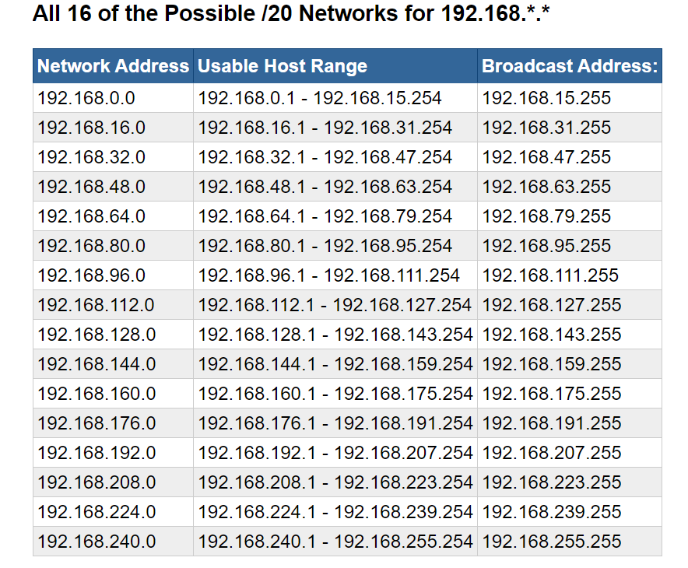

2 types d’approche pour les adresse ip , tout dépend comment vous voulez diviser le sb et ht

Ce qui donne suffisamment d'adresses pour 10 pièces avec 50 appareils par pièce

(25 appareils Wi-Fi , 25 autres appareils).

Configuration des VLANs

Chaque pièce aura deux VLANs :

1. VLAN 1

2. VLAN 2

Salle 1

- VLAN 1 : 192.168.0.0/26

- Adresses : 192.168.0.1 - 192.168.0.62

- Broadcast : 192.168.0.63

- VLAN 2 : 192.168.0.64/26

- Adresses : 192.168.0.65 - 192.168.0.126

- Broadcast : 192.168.0.127

Salle 2

- VLAN 1 : 192.168.0.128/26

- Adresses : 192.168.0.129 - 192.168.0.190

- Broadcast : 192.168.0.191

- VLAN 2 : 192.168.0.192/26

- Adresses : 192.168.0.193 - 192.168.0.254

- Broadcast : 192.168.0.255

Salle 3

- VLAN 1 : 192.168.1.0/26

- Adresses : 192.168.1.1 - 192.168.1.62

- Broadcast : 192.168.1.63

- VLAN 2 : 192.168.1.64/26

- Adresses : 192.168.1.65 - 192.168.1.126

- Broadcast : 192.168.1.127

Salle 4

- VLAN 1 : 192.168.1.128/26

- Adresses : 192.168.1.129 - 192.168.1.190

- Broadcast : 192.168.1.191

- VLAN 2 : 192.168.1.192/26

- Adresses : 192.168.1.193 - 192.168.1.254

- Broadcast : 192.168.1.255

Salle 5

- VLAN 1 : 192.168.2.0/26

- Adresses : 192.168.2.1 - 192.168.2.62

- Broadcast : 192.168.2.63

- VLAN 2 : 192.168.2.64/26

- Adresses : 192.168.2.65 - 192.168.2.126

- Broadcast : 192.168.2.127

Salle 6

- VLAN 1 : 192.168.2.128/26

- Adresses : 192.168.2.129 - 192.168.2.190

- Broadcast : 192.168.2.191

- VLAN 2 : 192.168.2.192/26

- Adresses : 192.168.2.193 - 192.168.2.254

- Broadcast : 192.168.2.255

Salle 7

- VLAN 1 : 192.168.3.0/26

- Adresses : 192.168.3.1 - 192.168.3.62

- Broadcast : 192.168.3.63

- VLAN 2 : 192.168.3.64/26

- Adresses : 192.168.3.65 - 192.168.3.126

- Broadcast : 192.168.3.127

Salle 8

- VLAN 1 : 192.168.3.128/26

- Adresses : 192.168.3.129 - 192.168.3.190

- Broadcast : 192.168.3.191

- VLAN 2 : 192.168.3.192/26

- Adresses : 192.168.3.193 - 192.168.3.254

- Broadcast : 192.168.3.255

Salle 9

- VLAN 1 : 192.168.4.0/26

- Adresses : 192.168.4.1 - 192.168.4.62

- Broadcast : 192.168.4.63

- VLAN 2 : 192.168.4.64/26

- Adresses : 192.168.4.65 - 192.168.4.126

- Broadcast : 192.168.4.127

Salle 10

- VLAN 1 : 192.168.4.128/26

- Adresses : 192.168.4.129 - 192.168.4.190

- Broadcast : 192.168.4.191

- VLAN 2 : 192.168.4.192/26

- Adresses : 192.168.4.193 - 192.168.4.254

- Broadcast : 192.168.4.255